Wir suchen thailändische Mitarbeiterinnen zur Unterstützung:
- Thaimassage vorwiegend SPA
- Auf Stundenbasis
- Individuelle Zeitplanung (Mo-Sa)
- Unterstützung bei der Terminplanung
- Vorbereitung der Durchführung
- Vertretung Telefondienst
(Terminvereinbarung mit Kunden und Abrechnung, muss nicht Massieren können)

Wir habe einen großen Kundenstamm, 5 Massageliegen in zwei Räumen.
Weiter Informationen gewünscht?
Kontakt unter:
Geschäftsleitung:
015253714182
oder
Chanida`s Thai Massagebüro:
WhatsApp 017646014160
069-40 03 11 10
bork.smb@gmail.com
www.chanidathaimassage.de
Vor Ort:
Frankfurt am Main / Unterliederbach
65929 Silostr. 15
Nähe Silobad/Ballsporthalle - Fitnessstudio Colosseum
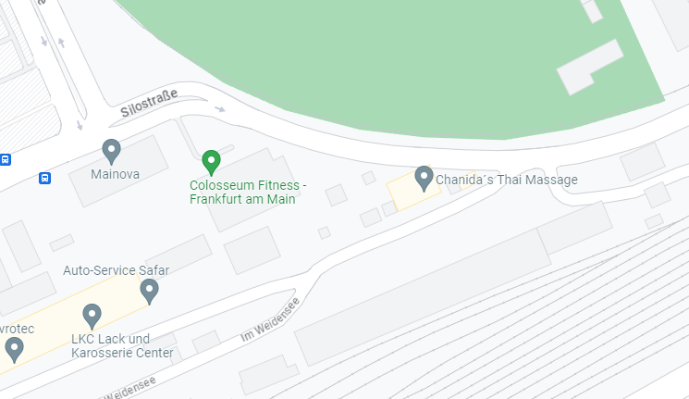
Google Code: 4G2J+GX Frankfurt am Main

